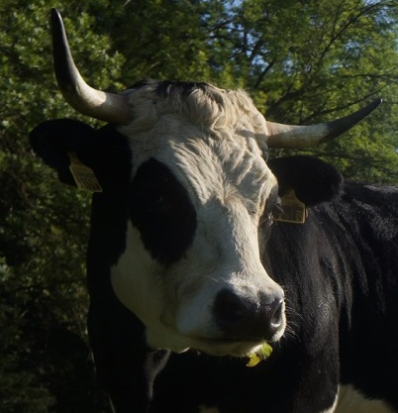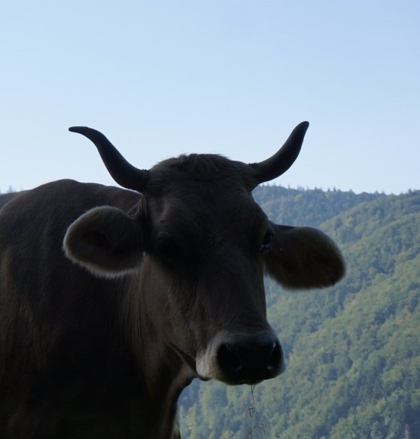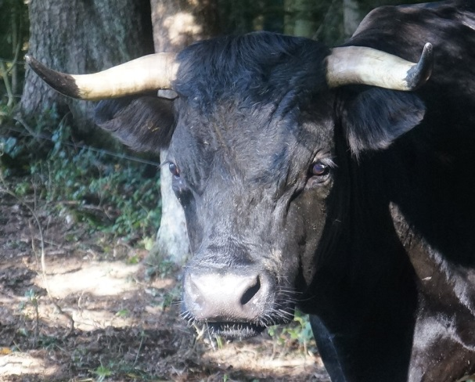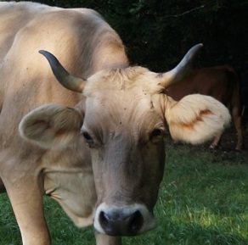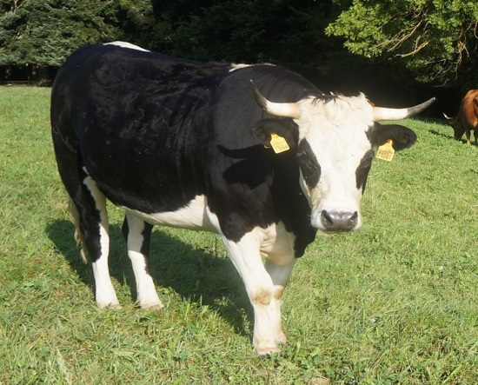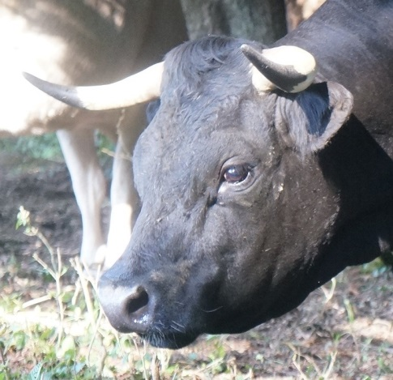

Biofleisch vom Jungrind

Gehacktes 3,00 100g
Ragout 3,50 100g
Geschnetzeltes 4,00 100g

Suppenfleisch 3,00 100g
Haxen 3,50 100g
Braten 4,00 100g
Faux Filet 5,80 100g

Plätzli à la min. 5,50 100g
Hohrückensteak 5,80 100g
Huftsteak 6,50 100g
Entrecôte 7,50 100g
Filet 8,50 100g

Bratwurst 8,- Paar
Leberli 4,50 100g

